**1.3 Обзорно о Linux**

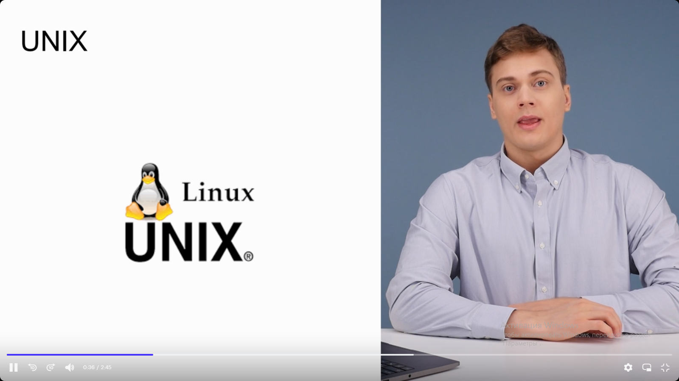Описание

[Краткая история Linux — база знаний Timeweb Community](https://timeweb.com/ru/community/articles/kratkaya-istoriya-linux-1)